**MINISTÉRIO DA AGRICULTURA, PECUÁRIA E ABASTECIMENTO**

**Secretaria de Relações Internacionais do Agronegócio**

# Balança Comercial do Agronegócio – Julho/2017

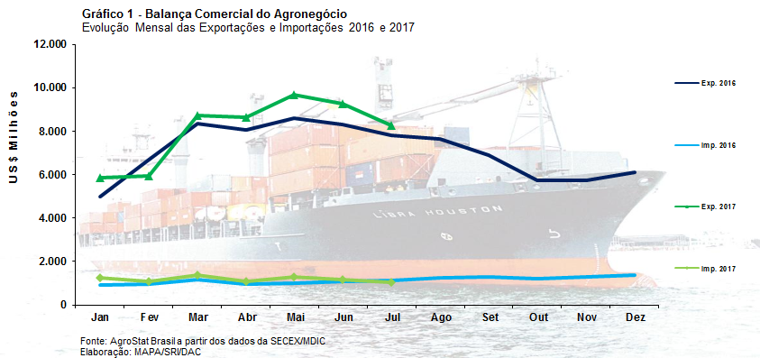

##### I – Resultados do mês (comparativo Julho/2017 – Julho2016)

A exportação brasileira do agronegócio atingiu US$ 8,26 bilhões em julho de 2017, cifra 5,8% superior à registrada em igual mês de 2016, de US$ 7,81 bilhões. Do lado da importação, sob o mesmo período comparativo, registrou-se recuo de 8,3%, caindo de US$ 1,14 bilhão para US$ 1,05 bilhão. Esses resultados propiciaram aumento do superávit comercial do agronegócio, elevando-se de US$ 6,67 bilhões em julho de 2016 para US$ 7,22 bilhões em julho de 2017.

##### I.a – Setores do Agronegócio

A pauta exportadora do agronegócio foi liderada por produtos do complexo soja, com vendas de US$ 3,05 bilhões, representando 36,9% do total exportado em julho de 2017. Destacam-se as vendas de soja em grão, que em julho deste ano tiveram expansão de 20,2% no volume exportado, atingindo 7,0 milhões de toneladas. Contudo, dado a queda de 13,0% no preço médio, o aumento da receita foi de somente 4,5%. Já o valor das vendas de farelo de soja apontou declínio de 27,8% (quedas de 16,6% em quantidade e de 13,4% em preço), caindo para US$ 402,70 milhões. A exportação de óleo de soja subiu de US$ 61,08 milhões para US$ 114,82 milhões, implicando acréscimo de 88,0% na receita.

As vendas de carnes apareceram em seguida, totalizando US$ 1,33 bilhão e superando em 13,2% o montante assinalado em julho de 2016. Esse grupo de produtos representou 16,1% sobre a exportação total do agronegócio em julho de 2017. As exportações de carne de frango *in natura* foram o segmento mais representativo, com vendas de US$ 552,36 milhões, valor 8,1% acima de igual mês do ano anterior, atribuído ao aumento de 10,3% no volume exportado, tendo em vista que o preço médio recuou 2,0%. Com valor pouco abaixo, as exportações de carne bovina *in natura* registraram crescimento de 38,5% no mês (+29,5% em quantidade e +7,0% no preço médio), alcançando US$ 450,67 milhões. Citam-se ainda as exportações de carne suína *in natura*, atingindo US$ 134,79 milhões, resultado de uma expansão de 12,1% sobre o valor de julho de 2016, embalada pelo avanço de 17,1% no preço médio, o que compensou a queda de 4,3% na quantidade embarcada.

Quanto ao complexo sucroalcooleiro, anotou-se desempenho negativo no mês, com decréscimo de 3,8%, caindo de US$ 1,17 bilhão em julho de 2016 para US$ 1,12 bilhão em julho de 2017. Houve queda de 2,1% na exportação de açúcar (-8,5% em quantidade e +7,1% no preço médio), passando de US$ 1,06 bilhão para US$ 1,04 bilhão. As vendas de álcool declinaram ainda mais (-23,4%), de US$ 105,20 milhões para US$ 80,60 milhões, explicado pelo recuo de 28,7% na quantidade exportada (o preço médio aumentou 7,5%).

Já as exportações de produtos florestais registraram crescimento de 11,2% em julho de 2017, chegando a US$ 930,50 milhões. Nesse conjunto de produtos, a venda de celulose apresentou-se como o principal item, somando US$ 497,30 milhões, cifra 10,0% do valor contabilizado em julho/2016. Convém salientar que os embarques de celulose recuaram 8,9% no período, contudo, o preço médio elevou-se 20,8%, o que explicou o aumento de receita. Situação semelhante ocorreu nas vendas de madeiras e suas obras, com acréscimo de 15,5% no valor exportado (queda de 10,8% em volume e aumento de 29,5% no preço médio), passando para US$ 273,52 milhões. As exportações de papel atingiram US$ 159,57 milhões, revelando expansão de 7,9% (+4,4% em quantidade e +3,3% no preço médio).

Como quinto setor da pauta, as exportações de cereais, farinhas e preparações totalizaram US$ 415,89 milhões, registrando expressivo aumento de 85,7% frente ao valor contabilizado em julho/2016, de US$ 224,01 milhões. O acréscimo de 93,7% nas vendas de milho (+122,2% em quantidade e -12,8% no preço médio) impulsionou o desempenho do setor, alcançando US$ 356,97 milhões. Foram embarcadas 2,45 milhões de toneladas em julho/2017, número recorde para meses de julho.

Os cinco principais setores, em conjunto, representaram 82,9% sobre o total da exportação brasileira do agronegócio em julho de 2017. Em igual mês do ano anterior, esse percentual foi 82,6%, exibindo, portanto, um ligeiro aumento da concentração da pauta.

Do lado da importação, a pauta foi encabeçada pelas aquisições de cereais, farinhas e preparações, que atingiram US$ 174,65 milhões em julho de 2017. Contudo, comparativamente a igual mês do ano anterior, essas compras tiveram decréscimo de 44,2%. A maior queda relativa no setor ocorreu nas compras de malte (-74,8%), caindo de US$ 70,28 milhões para US$ 17,71 milhões. As compras de trigo, principal item do setor, declinaram 17,2%, passando para US$ 98,29 milhões. Arroz e farinha de trigo também acompanharam o desempenho negativo, com decréscimos de 4,5% e 18,6%, respectivamente.

Produtos florestais foram o segundo setor da pauta de importação, cujas compras atingiram US$ 126,80 milhões em julho de 2017, superando em 9,6% o valor de julho de 2016. As aquisições de papel (+9,7%) e borracha natural (+50,8%) sustentaram o desempenho positivo do setor, uma vez que as importações de celulose retrocederam 36,0%.

Além desses dois principais setores, citam-se as importações de pescados (aumento de 27,5%, para US$ 91,07 milhões), produtos oleaginosos, excluindo-se soja (+1,8%, para US$ 72,43 milhões) e lácteos (-13,5%, para US$ 53,73 milhões).

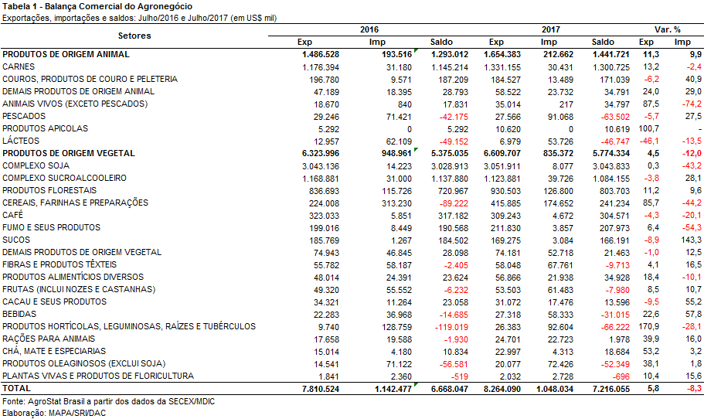

##### I.b – Blocos Econômicos e Regiões Geográficas

A Ásia manteve-se na liderança entre os mercados da exportação brasileira do agronegócio em julho de 2017, com vendas à região de US$ 3,75 bilhões, correspondendo a aumento de 2,0% sobre a cifra de julho de 2016. Não obstante esse crescimento, a participação do bloco em relação à exportação total do mês reduziu de 47,1% para 45,4%.

Na segunda colocação, a União Europeia contabilizou queda de 7,3% nas suas compras de produtos do agronegócio brasileiro, caindo de US$ 1,42 bilhão para US$ 1,32 bilhão. Assim, sua participação retrocedeu de 18,2% para 16,0% sobre o total das exportações.

Ao Oriente Médio, as exportações somaram US$ 807,06 milhões em julho de 2017, representando aumento de 10,2% sobre julho/2016, o que fez elevar a participação da região de 9,4% para 9,8%.

Relativamente ao Nafta, apontou-se crescimento de 4,8% nas exportações, subindo para US$ 728,86 milhões. Entretanto, a participação do bloco caiu de 8,9% para 8,8%.

Já os três mercados seguintes destacaram-se por registrar crescimentos mais expressivos. As vendas à África aumentaram 40,1%, passando para US$ 707,76 milhões e elevando a participação de 6,5% para 8,6%. O acréscimo das vendas à Europa Oriental foi o maior dentre os mercados (+41,6%), atingindo US$ 315,41 milhões. Para a Aladi, exclusive Mercosul, as exportações ampliaram-se 24,7%, atingindo US$ 312,41 milhões.

As exportações ao Mercosul recuaram 3,2%, passando para US$ 240,91 milhões, queda atribuída principalmente aos decréscimos nas vendas de carnes (-100%) e açúcar (-47,5%) à Venezuela, que, em conjunto, representaram redução de US$ 45,41 milhões.

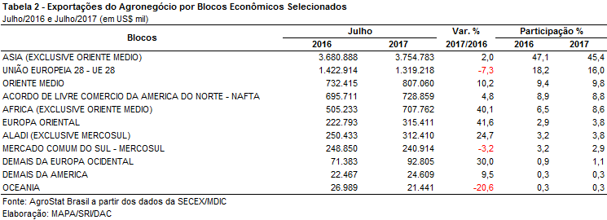

##### I.c – Países

As exportações brasileiras do agronegócio à China, grande protagonista dentre os mercados compradores, somaram US$ 2,36 bilhões em julho de 2017, significando acréscimo de 1,0% sobre o resultado de julho de 2016, percentual inferior ao anotado em relação ao desempenho das exportações totais, o que implicou queda da participação do país, de 29,9% para 28,5%.

Os Estados Unidos posicionaram-se como o segundo mercado, cujas vendas ao país atingiram US$ 576,49 milhões, em decorrência do aumento de 3,6% sobre igual mês do ano anterior. Houve leve perda de participação no período, de 7,1% para 7,0%.

Principal destino na União Europeia, as exportações brasileiras aos Países Baixos registraram avanço de 0,9%, passando para US$ 372,50 milhões em julho de 2017. A participação do país no total do agronegócio brasileiro declinou de 4,7% para 4,5%.

Com expressivo desempenho nas aquisições de produtos brasileiros do agronegócio (+118,0%), o Egito surgiu como o quarto destino das exportações brasileiras, atingindo US$ 265,50 milhões em julho de 2017 e dobrando a sua participação em relação à exportação total, de 1,6% para 3,2%. As principais contribuições para esse aumento foram os acréscimos de 229,8% nas vendas de açúcar (+US$ 64,75 milhões), de 216,4% em carne de frango (+US$ 23,68 milhões) e de 157,3% em milho (+US$ 33,40 milhões).

As vendas agropecuárias brasileiras ao Irã somaram US$ 254,14 milhões em julho de 2017, revelando acréscimo de 34,3% sobre igual mês de 2016. Tal avanço foi puxado principalmente pelas exportações de soja em grão (+135,7%; adicional de US$ 53,23 milhões), milho (+29,6%; +US$ 22,13 milhões) e carne bovina (+63,6%; +US$ 18,28 milhões).

Merecem destaque os desempenhos das exportações à Rússia (+52,8%, passando para US$ 247,15 milhões), a Bangladesh (+103,4%, para US$ 185,70 milhões) e à Índia (+73,3%, para US$ 140,70 milhões). Os principais produtos exportados que impulsionaram tais crescimentos foram açúcar em bruto, óleo de soja em bruto, carne suína *in natura* e soja em grão.

Os vinte principais países de destino das exportações agropecuárias brasileiras representaram 74,3% do total das vendas em julho de 2017. No mesmo mês do ano anterior, o *ranking* dos vinte principais nesse período correspondeu à participação de 75,6%.

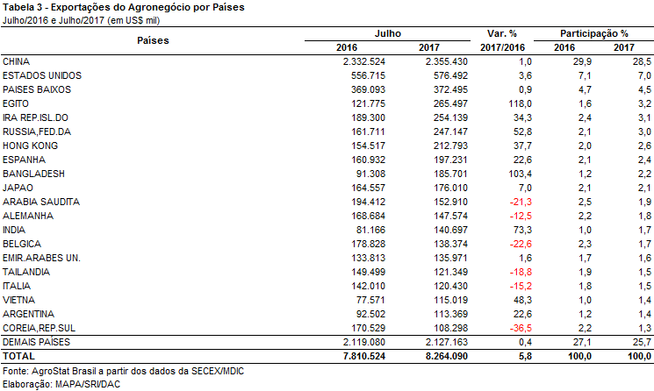

**II – Resultados do Ano (comparativo Janeiro-Julho/2017 – Janeiro-Julho/2016)**

##### II.a – Setores do Agronegócio

As exportações do agronegócio atingiram US$ 56,40 bilhões entre janeiro a julho de 2017. Tal número representou um crescimento de 6,8% em relação aos US$ 52,81 bilhões exportados no mesmo período de 2016. O crescimento foi influenciado pelo incremento do preço médio de exportação da maior parte dos principais produtos exportados pelo Brasil. A quantidade exportada, por sua vez, apresentou recuo para a maioria dos principais produtos exportados.

As importações de produtos do agronegócio cresceram no período, passando de US$ 7,24 bilhões entre janeiro e julho de 2016 para US$ 8,35 bilhões no mesmo período de 2017 (+15,4%). Não obstante tal expansão, o crescimento das exportações possibilitou uma ampliação do saldo superavitário do agronegócio, que passou de US$ 45,58 bilhões entre janeiro e julho de 2016 para US$ 48,05 bilhões entre janeiro e julho de 2017.

Os US$ 56,40 bilhões exportados pelo agronegócio brasileiro representaram uma participação do agronegócio de 44,6% no total das exportações brasileiras, inferior, portanto, àquela de 49,6% obtida entre janeiro e julho de 2016. Isso se deveu, fundamentalmente, ao crescimento das exportações brasileiras de minérios de ferro e seus concentrados (+72,8%) e óleo brutos de petróleo (+117,9%).

O principal setor exportador foi o complexo soja (US$ 23,01 bilhões; +13,5%), com participação que chegou a 40,8% do total exportado pelo agronegócio nesses sete primeiros meses de 2017. As exportações de soja em grão atingiram o patamar recorde de 50,9 milhões de toneladas entre janeiro e julho de 2017, uma elevação de 14,9% em relação à quantidade exportada em 2016 (44,4 milhões de toneladas) ou um acréscimo de 6,6 milhões de toneladas. Convém lembrar que a produção brasileira de soja 2016/2017 foi de 113,9 milhões de toneladas ou 18,5 milhões de toneladas superior à safra 2015/2016. A elevação da quantidade exportada de soja deste ano representou cerca de um terço do aumento da produção. Com efeito, a porcentagem exportada de soja diminuiu, passando de 46,5% entre janeiro e julho de 2016 para 44,7% do total da safra entre janeiro e julho de 2017. Ainda no setor, as vendas externas de farelo de soja caíram 8,5%, atingindo US$ 3,12 bilhões, e as exportações de óleo de soja cresceram 26,4%, chegando a US$ 685,61 milhões.

As exportações de carnes foram de US$ 8,64 bilhão, o que significou uma expansão de 5,9% entre janeiro e julho de 2017, na comparação com janeiro e julho de 2016. Numa análise conjunta para os vários tipos de carnes, pode-se dizer que houve incremento do valor exportado pelo setor em função do aumento médio dos preços internacionais do produto (+10,6%), uma vez que a quantidade exportada caiu 4,2%. A carne suína foi o destaque de crescimento no setor. Houve expansão de 26,0% nas vendas externas do produto, que passaram de US$ 747,62 milhões para US$ 942,07 milhões no período em análise. O crescimento das vendas ocorreu em função, principalmente, da elevação do preço médio de exportação, que subiu 30,1%. Por sua vez, a quantidade exportada caiu 3,2%. A carne de frango e a carne bovina tiveram o mesmo comportamento, com crescimento no preço médio de exportação, 10,6% e 5,9%, respectivamente, enquanto a quantidade exportada recuou 5,0% e 4,5%.

O complexo sucroalcooleiro ficou na terceira posição dentre os setores exportadores com US$ 7,00 bilhões em vendas externas. O açúcar foi o principal produto exportado do setor, atingindo US$ 6,56 bilhões exportados (+31,3%). O volume exportado de açúcar permaneceu quase estagnado (+0,2%), mas os preços internacionais subiram 31,1%. As exportações de álcool caíram de US$ 625,29 milhões entre janeiro e julho de 2016 para US$ 439,73 milhões entre janeiro e julho de 2017 (-29,8%).

Na quarta posição dentre os principais setores exportadores do agronegócio ficaram os produtos florestais. Foram US$ 6,37 bilhões em exportações (+8,8%). O principal produto exportado do setor foi a celulose, com US$ 3,51 bilhões em vendas externas. O produto bateu recorde de exportações tanto em quantidade como em valor. As exportações de madeiras e suas obras, segundo principal produto do setor, ficaram em US$ 1,77 bilhão (+13,3%).

As vendas externas de café subiram de US$ 2,72 bilhões entre janeiro e julho de 2016 para US$ 2,94 bilhões entre janeiro e julho de 2017 (+8,2%). A quantidade exportada caiu 7,0% enquanto o preço médio de exportação subiu 16,4%. As exportações de café verde foram de US$ 2,55 bilhões (+7,3%), já as vendas externas de café solúvel ficaram em US$ 337,07 milhões.

Os cinco setores acima analisados foram responsáveis por 85,0% das exportações do agronegócio brasileiro entre janeiro e julho de 2017. No mesmo período de 2016, os mesmos setores foram responsáveis por 80,7% das vendas externas do setor. Ou seja, houve um incremento de 4,3 pontos percentuais na participação dos cinco principais setores exportadores, o que significa uma concentração da pauta exportadora nesses setores. Os demais setores exportadores do agronegócio, vinte ao todo, diminuíram em valores absolutos suas exportações, que passaram de US$ 10,19 bilhões entre janeiro e julho de 2016 para US$ 8,44 bilhões entre janeiro e julho de 2017 (-17,2%).

As importações subiram de US$ 7,24 bilhões entre janeiro e julho de 2016 para US$ 8,35 bilhões entre janeiro e julho de 2017. Os dez principais produtos importados foram: álcool etílico (US$ 676,84 milhões; +324,9%); trigo (US$ 665,83 milhões; +1,7%); papel (US$ 463,13 milhões; +12,0%); salmões (US$ 307,64 milhões; +38,9%); vestuário e outros produtos têxteis (US$ 283,28; -1,8%); leite em pó (US$ 241,04; +12,7%); borracha natural (US$ 234,18 milhões; +47,7%); óleo de palma (US$ 224,09; +39,0%); filé de peixe congelados (US$ 211,21 milhões; +20,3%); e malte (US$ 210,95 milhões; -12,3%). Esses produtos representaram somente 37,1% das importações em 2016 e 42,1% em 2017, com evidente concentração da pauta importadora nesses produtos.

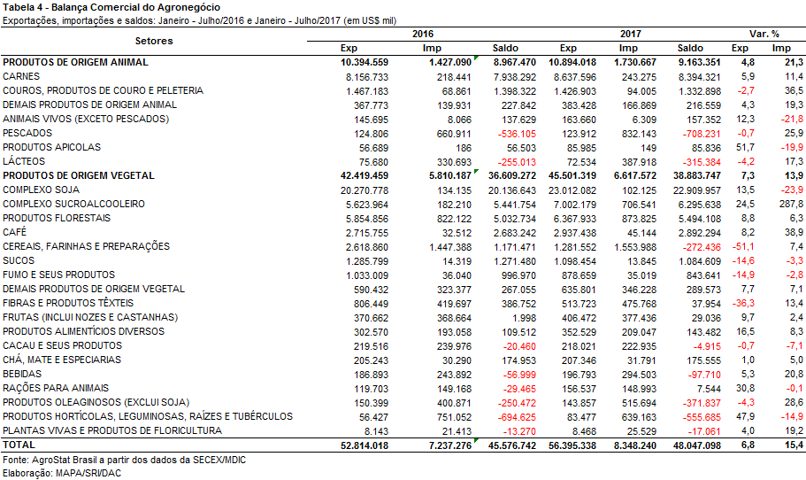

##### II.b – Blocos Econômicos e Regiões Geográficas

A Ásia é a principal região de destino das exportações do agronegócio brasileiro. As vendas para o continente asiático chegaram a US$ 27,46 bilhões entre janeiro e julho de 2017, com expansão de 7,4% no valor exportado. Esta elevação nas vendas ao continente acima do incremento total das exportações (+6,8%) possibilitou um aumento de 0,3 ponto percentual na participação da Ásia, que subiu de 48,4% para 48,7% no valor exportado em produtos do agronegócio pelo Brasil.

A União Europeia, por outro lado, continua com uma participação declinante nas exportações do agronegócio brasileiro. As vendas para o bloco caíram em valores absolutos de US$ 10,15 bilhões entre janeiro e julho de 2016 para US$ 9,52 bilhões (-6,2%). Com efeito, a participação diminui de 19,2% para 16,9% no período.

A África e o Oriente Médio também foram destaques positivos no que se refere ao incremento de participação. As exportações para a África subiram 23,6%, atingindo US$ 3,88 bilhões. Esse crescimento possibilitou um aumento da participação da África de 1,0 ponto percentual, passando de 5,9% para 6,9% no valor total exportado pelo Brasil em produtos do agronegócio. O Oriente Médio, por sua vez, aumento a participação em 0,9 ponto percentual, com aumento nas aquisições de 18,8%.

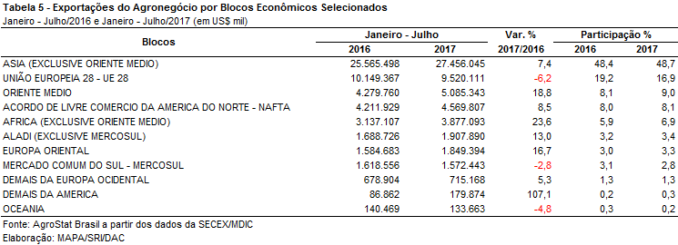

##### II.c – Países

A China, maior país importador de produtos do agronegócio brasileiro, foi o mercado que mais aumentou a participação nas exportações brasileiras. O crescimento de 14,7% nas aquisições entre janeiro e julho fez com a participação desse país asiático subisse de 30,1% para 32,3% nas exportações brasileiras do agronegócio ou 2,2 pontos percentuais. O principal produto importado pela China do Brasil continua sendo a soja em grão. Foram 39,4 milhões de toneladas de soja importadas ou 77% do total exportado pelo Brasil do produto. Essa quantidade exportada gerou uma receita de US$ 14,86 bilhões (+20,6%) ou o equivalente a 81,5% do total exportado para a China, demonstrando a grande concentração da pauta num único produto. Além da soja, um único produto obteve receita de exportação acima de um bilhão com a China: a celulose. As exportações de celulose atingiram US$ 1,45 bilhão entre janeiro e julho (+22,7%).

Além da China, outros países que ganharam participação relativa relevante foram: Irã, Rússia, Índia, Emirados Árabes e Bangladesh. Todas as estatísticas de exportações com esses mercados estão apresentadas na Tabela 6, abaixo.

Os dez principais mercados aumentaram a participação de 58,8% entre janeiro e julho de 2016 para 59,6% nos sete primeiros meses de 2017. Houve, também, aumento de concentração na análise para os vinte principais mercados, apresentados na Tabela 6. Neste caso, as aquisições dos 20 principais mercados subiram de 74,4% entre janeiro de julho de 2016 para 75,4% entre janeiro e julho de 2017.

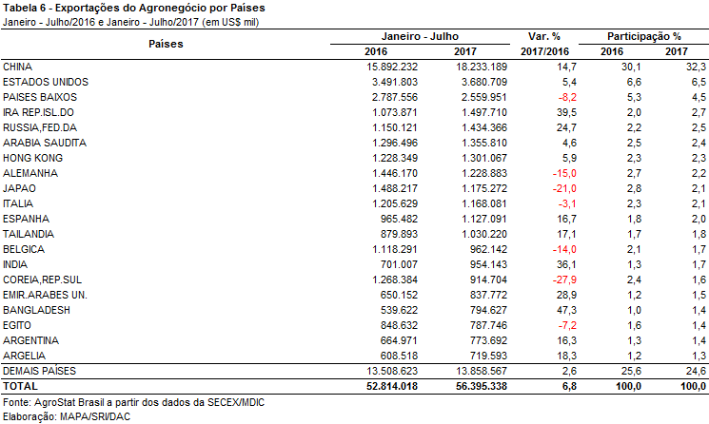

**III – Resultados de Agosto de 2016 a Julho de 2017 (Acumulado 12 meses)**

Entre agosto de 2016 e julho de 2017, as exportações do agronegócio brasileiro alcançaram a cifra de US$ 88,52 bilhões, o que significou decréscimo de 0,2% em relação aos US$ 88,67 bilhões comercializados nos doze meses imediatamente anteriores. Em números absolutos, a diferença totalizou US$ 153,57 milhões. Em relação às exportações totais do período, o agronegócio participou com 43,2%, caindo 4,8 pontos percentuais em comparação à participação verificada entre agosto de 2015 e julho de 2016. As importações, por outro lado, apresentaram incremento de 21,8% e totalizaram US$ 14,74 bilhões entre agosto de 2016 e julho de 2017. Dessa forma, no período considerado, o saldo da balança comercial do agronegócio brasileiro foi superavitário em US$ 73,78 bilhões (-3,6%).

##### III.a – Setores do Agronegócio

Os principais setores exportadores do agronegócio no período foram: complexo soja, com 31,8% de participação; carnes, com 16,6%; complexo sucroalcooleiro, com 14,4%; produtos florestais, com 12,1%; e café, com 6,4%.

O principal setor em valor exportado dos últimos doze meses foi o complexo soja, com exportações totais de US$ 28,16 bilhões e 72,93 milhões de toneladas comercializadas. Em relação à variação, nos últimos doze meses observou-se queda de 0,6% em valor, retração de 3,1% em quantidade e aumento de 2,6% no preço médio dos produtos do setor. O item com maior valor exportado foi a soja em grãos, com US$ 22,21 bilhões e expansão de 3,0% em relação aos US$ 21,57 bilhões negociados no período anterior. No que tange ao quantum, foram embarcadas 58,17 milhões de toneladas (+0,3%). O preço médio verificado no período foi de US$ 382 por tonelada, o que significou expansão de 2,7%. O segundo produto do setor em geração de receita foi o farelo de soja, com a soma de US$ 4,90 bilhões (-12,7%). Em quantidade, houve queda de 14,3%, para um total de 13,38 milhões de toneladas. Por fim, as exportações de óleo de soja alcançaram a marca de US$ 1,04 bilhão (-7,9%) e 1,38 milhão de toneladas (-17,2%), com o preço médio do produto tendo aumentado 11,2% no período (de US$ 679 por tonelada para US$ 755 por tonelada).

O segundo principal setor do agronegócio brasileiro em valor exportado foi o de carnes, com vendas externas de US$ 14,69 bilhões (+1,5%) e 6,53 milhões de toneladas negociadas (-4,3%). A carne de frango foi o principal item do setor, com vendas de US$ 6,96 bilhões (+1,4%) e 4,18 milhões de toneladas embarcadas (-5,4%), enquanto o preço médio da carne de frango brasileira vendida ao mercado externo apresentou incremento de 7,2% nos doze meses considerados. Em seguida, destacaram-se as exportações de carne bovina, com o montante de US$ 5,37 bilhões (-6,2%), para um total de 1,31 milhão de toneladas (-8,4%). O preço médio do produto aumentou 2,3% entre agosto de 2016 e julho de 2017. As exportações de carne suína in natura atingiram valor recorde para o acumulado de doze meses, totalizando US$ 1,53 bilhão, o que representou crescimento de 26,7% em relação ao valor auferido nos doze meses anteriores, para um quantum comercializado de 617,65 mil toneladas no período (+6,9%) e expansão de 18,5% no preço médio. Já as vendas externas de carne de peru somaram US$ 337,10 milhões (+21,7%), com o embarque de 134,47 mil toneladas (+4,0%) no período.

No acumulado dos últimos doze meses, o complexo sucroalcooleiro foi o terceiro maior setor do agronegócio em valor exportado, saltando uma posição em relação aos 12 meses imediatamente anteriores. As vendas externas do setor alcançaram o patamar de US$ 12,72 bilhões, o que significou crescimento de 34,2% em comparação aos US$ 9,48 bilhões exportados entre agosto de 2015 e julho de 2016. Tal incremento foi consequência da expansão de 28,5% no preço médio e de 4,4% no quantum embarcado no período. As exportações de açúcar foram preponderantes, com a cifra de 12,0 bilhões ou 94,3% do total exportado pelo setor. Houve crescimento de 43,6% no valor exportado, resultado do aumento do preço médio no período (+32,6%) e da quantidade exportada em 12 meses – 28,96 milhões de toneladas (+8,3%). As vendas externas de álcool somaram US$ 709,78 milhões (-36,2%), ante exportações de US$ 1,11 bilhão verificadas no período precedente, com queda de 48,7% da quantidade exportada (989,58 mil toneladas), apesar do aumento de 24,4% no preço médio do produto, que passou de US$ 577 por tonelada para os atuais US$ 717 por tonelada.

Na quarta colocação, os produtos florestais registraram exportações de US$ 10,75 bilhões (+4,8%) e crescimento de 7,9% em quantidade. O principal item negociado foi a celulose, com a cifra recorde para o acumulado de doze meses de US$ 5,88 bilhões (+3,6%) e quantidade comercializada de 13,87 milhões de toneladas (+7,7%). As vendas externas de madeiras e suas obras totalizaram US$ 3,0 bilhões e cresceram 13,9%, em função tanto da expansão de 12,0% no quantum negociado (5,98 milhões de toneladas) quanto do crescimento de 1,7% no preço médio do produto brasileiro vendido no mercado internacional. Já as vendas externas de papel atingiram a cifra de US$ 1,87 bilhão (-3,8%), com quantum negociado de 2,16 milhões de toneladas (-0,5%).

Na quinta colocação entre os principais setores do agronegócio brasileiro, o setor cafeeiro apresentou exportações totais de US$ 5,69 bilhões no período (+8,4%), com queda na quantidade comercializada (-5,6%) e incremento no preço médio dos produtos do setor (+14,9%). O principal item exportado foi o café verde, com a soma de US$ 5,02 bilhões e crescimento de 7,3% em comparação aos US$ 4,68 bilhões exportados no período precedente. A quantidade comercializada de café verde caiu 6,0% entre agosto de 2016 e julho de 2017, atingindo 1,76 milhão de toneladas. As vendas externas de café solúvel atingiram a cifra de US$ 607,62 milhões (+14,7%), com crescimento de 0,1% na quantidade comercializada (79,87 mil toneladas) e alta de 14,6% no preço médio.

No que tange às importações de produtos do agronegócio, observou-se um montante de US$ 14,74 bilhões nos doze meses considerados. Os principais itens adquiridos no mercado internacional, nesse período, foram: trigo (US$ 1,35 bilhão e +20,1%); álcool etílico (US$ 912,25 milhões e +404,9%); papel (US$ 790,42 milhões e +6,3%); salmões vivos (US$ 524,31 milhões e +40,7%); milho (US$ 510,98 milhões e +255,5%); vestuário e outros produtos têxteis de algodão (US$ 463,84 milhões e -26,4%); malte (US$ 452,27 milhões e +3,8%); leite em pó (US$ 444,57 milhões e +41,9%); óleo de dendê ou de palma (US$ 410,66 milhões e +44,6%); e borracha natural (US$ 397,35 milhões e+43,5%).

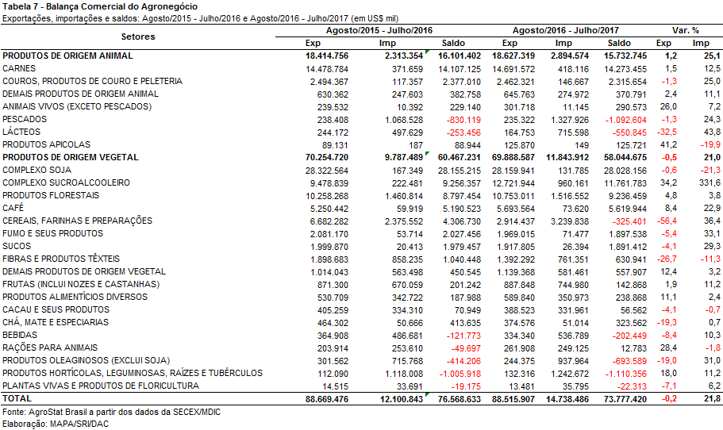

##### III.b – Blocos Econômicos e Regiões Geográficas

Em relação às exportações do agronegócio por blocos econômicos e regiões geográficas, a Ásia permanece como o principal destino dos produtos brasileiros. As vendas para o continente asiático atingiram a marca de US$ 39,29 bilhões, o que representou retração de 2,1% em comparação aos valores registrados nos doze meses imediatamente anteriores (US$ 40,14 bilhões). Com tal desempenho, a participação da região nas exportações do agronegócio diminuiu 0,9 ponto percentual, totalizando 44,4%.

O segundo principal bloco de destino das exportações do agronegócio brasileiro entre agosto de 2016 e julho de 2017, a União Europeia apresentou retração de 8,0% nas suas aquisições de mercadorias brasileiras, alcançando a cifra de US$ 16,05 bilhões, ante um total de US$ 17,44 bilhões nos dozes meses anteriores. Com essa diminuição em valor, a participação da UE-28 nas exportações do agronegócio brasileiro decresceu, passando de 19,7% para 18,1%. Nas colocações seguintes, se destacaram o Oriente Médio, com aquisições totais de US$ 8,67 bilhões (+16,0%), e o NAFTA, com US$ 7,92 bilhões (+4,2%). Outras regiões e blocos que se destacaram em relação ao dinamismo das exportações no período foram: Demais da América (+133,3%); África (+12,3%); e Europa Oriental (+11,8%).

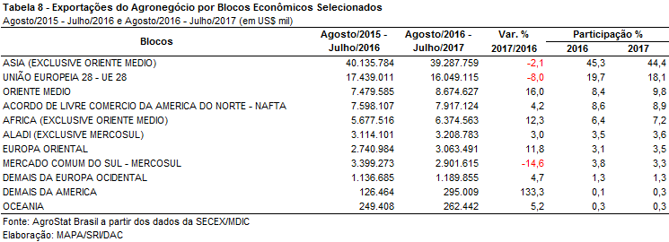

##### III.c – Países

No que se refere aos países, a China permanece como o principal destino das exportações do agronegócio brasileiro, com a cifra de US$ 23,17 bilhões. Em relação ao período anterior, verificou-se expansão de 3,0% no valor exportado e crescimento da participação chinesa de 0,8 ponto percentual, chegando a 26,2% de *market share*.

As exportações para os Estados Unidos, segundo principal destino no acumulado dos últimos doze meses, passaram de US$ 6,24 bilhões para US$ 6,45 bilhões (+3,2%). Com essa expansão, a participação norte americana nas exportações brasileiras passou de 7,0% para 7,3%.

O terceiro principal destino das exportações agropecuárias brasileiras foram os Países Baixos, com US$ 4,29 bilhões, o que representou queda de 11,4% em comparação aos US$ 4,84 bilhões registrados entre agosto de 2015 e julho de 2016. Com isso, a participação desse parceiro comercial caiu de 5,5% para 4,8%.

No rol dos cinquenta maiores destinos das exportações do agronegócio brasileiro nos últimos doze meses, os principais destaques em relação ao dinamismo das aquisições foram: Iraque (US$ 587,36 milhões e +58,0%); Angola (US$ 528,62 milhões e +49,6%); Irã (US$ 2,56 bilhões e +38,4%); Bangladesh (US$ 1,30 bilhão e +36,8%); África do Sul (US$ 577,35 milhões e +28,4%); Índia (US$ 1,74 bilhão e +27,9%); e Emirados Árabes Unidos (US$ 1,57 bilhão e +26,6%).

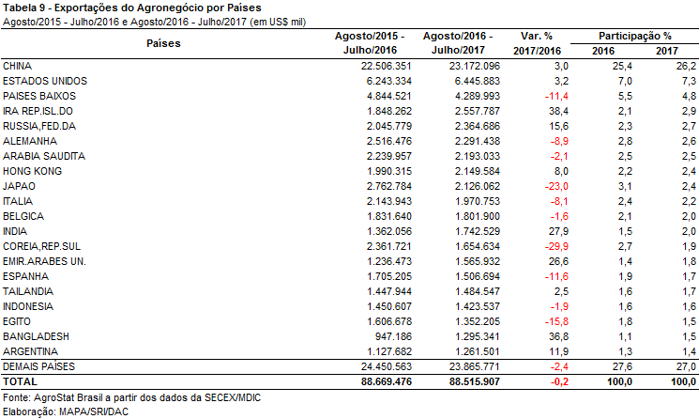

#### NOTA METODOLÓGICA

A classificação de produtos do agronegócio utilizada nesta nota foi atualizada de acordo com a Resolução CAMEX Nº 94, de 8/12/2012, que alterou a Nomenclatura Comum do MERCOSUL – NCM para adaptá-la em relação às modificações do Sistema Harmonizado de Designação e de Codificação de Mercadorias (SH-2012), que estabelece um método internacional para a classificação de mercadorias.

A Balança Comercial do Agronegócio utiliza uma classificação dos produtos do agronegócio que reúne 2.867 NCM’s em 25 setores. Essa é a mesma classificação utilizada no AGROSTAT BRASIL - base de dados *on line* que oferece uma visão detalhada e atualizada das exportações e importações brasileiras do agronegócio. Mais informações da metodologia e classificação podem ser consultadas no site: [agrostat.agricultura.gov.br](http://www.agrostat.agricultura.gov.br)

## **MAPA/SRI/DPI**

08/08/2017